|  |
| --- |
| **关于加强杭州市建筑施工领域新型冠状病毒感染的肺炎疫情防控工作的通知**  **杭建工发〔2020〕33 号**    各区、县（市）建设局、各有关单位：  为贯彻落实省委省政府关于新型冠状病毒感染的肺炎疫情防控工作部署要求，现结合省建设厅《关于加强全省建筑施工领域新型冠状病毒感染的肺炎疫情防控工作的通知》和 1 月 27 日市建委《关于做好新型冠状病毒感染肺炎疫情防控工作的紧急通知》的具体内容，提出以下工作要求，请贯彻落实：  一、提高认识，坚决打赢“防疫情”攻坚战  我市建筑工地人员流动性大、来源广泛、组成复杂，居住、作业等聚集性较强，是防范疫情蔓延扩散的重要对象；加之我市部分亚运项目工期紧、任务重，复工时间相对集中，增加了防范疫情的工作量，防疫态势相对严峻。要求区、县（市）建设局要充分认识建筑工地疫情防控工作的重要性，认真贯彻落实习近平总书记近期重要指示批示和重要讲话精神，坚决把人民群众生命安全和身体健康放在首位，全面排查、精准掌握、做好预案、严防死守，坚决打赢建筑施工领域“防疫情、保平安”攻坚战。  二、夯实责任，建立健全联防联控机制  市、区两级建设行政主管部门要督促参建单位，落实主体责任，建立健全联防联控制度和措施。一是落实施工、监理单位防疫的主体责任，施工、监理单位是建筑施工领域的防疫主体，必须落实好项目的防疫各项措施；二是落实建设单位的管控主体责任，建设单位作为建设工程的组建单位，必须重视防疫措施的落实，核实施工、监理单位落实防疫措施的情况；三是落实建设行业主管部门的监管责任，市、区两级建设行政主管部门应按照应对新型冠状病毒感染的肺炎疫情防控响应等级，履行部门职责，严格按照防疫要求，督促各方主体落实防疫措施；四是落实属地政府的联动责任，各参建单位应积极配合属地政府的防控措施，一经发现有疑似病例，应及时向属地政府报告。  三、多措并举，全面部署工地节后复工  针对建筑工地节后复工人员流动性大、来源广泛、组成复杂，作业、居住等聚集性较强的特点，要求全市房屋建筑和市政基础设施工程严格落实以下防控措施：  **1.严格控制建筑工地开复工时间。**全市房屋建筑和市政基础设施工程不早于 2 月 9 日 24 时前复工或新开工。  **2.严格落实疫情防范“五个一律”要求。一是**施工现场采取实名制管理，对工地驻守人员和进入工地的人员、车辆一律排查登记；**二是**对所有进入工地人员一律测量体温，发烧、咳嗽等症状者禁止进入工地；**三是**现场设置相对独立的医学观察区，对具有重点疫区居住史或旅行史的人员，以及与上述人员有过密切接触者，一律按要求做好隔离和医学观察工作；**四是**出现疑似病例，工地一律停工，并及时报告属地卫生防疫部门采取措施，妥善处置；**五是**对出差到重点疫区的，一律严格管控，尽量减少人员流动。  **3.严格落实开复工工地疫情防范和安全保障措施，做到“五个不得”。一是**项目开复工前，除值班留守人员、检查人员外不得允许其他人员进入施工现场和办公区域；**二是**工地施工现场、办公区域、施工设施设备未经消毒杀菌不得复工；**三是**未经复工安全检查，未经建设行政主管部门批准同意不得复工；**四是**疫情未解除前不得组织聚集性活动，疫情防范和安全教育培训宜采用微信、广播等方式进行；**五是**发现发烧等疑似病例应立即隔离，不得进入施工区域、办公区域。  **4.严格落实工地内部环境卫生管理，做到“两严两禁两减少”。**建设工程各方主体要加强工地环境卫生整治，要**严格**工地饮食卫生、个人卫生和居住卫生管理，保障饮用、洗漱等热水供应；要**严格**做好宿舍、食堂等重点部位的清洁通风和消毒杀菌工作。要**严禁**工地区域饲养、宰杀、食用野生动物，通过正规渠道购买食品物资，全力把好食品安全关；要**严禁**垃圾偷倒乱倒，做好垃圾储运、污水处理、沟渠及下水道疏通等工作。要**尽量减少**工地区域人员进出，**尽量减少**工地人员与外界接触。另外，建筑工地要落实工地防疫物资配备，做好消毒物品、洗涤用品、医疗口罩、红外体温测量仪等物资保障，避免无防护措施施工作业情况发生。  四、全面评估，确保复工条件落实到位  项目复工前，由各级建设行政主管部门对复工条件进行全面评估，严格审核项目安全生产条件、正常施工条件和防疫防控措施。评估通过后方可复工，确保各项措施落实到位。  1.施工、监理单位项目主要管理人员应于 2 月 9 日前到岗，根据各项目的复工需求，按照管理人员优先返岗，其他人员逐步到位原则，编制用工计划报属地监督机构（见附件 1）；2 月 9 日后统筹安排其余人员有序返杭，要对每个员工进行全面排查，每名返回人员都要建立健康卡（可参照附件 2），并每日上报监督机构当日返回人员情况（见附件 3）。  2.各责任主体必须严格落实安全生产检查和防疫措施。安全生产条件、保障项目正常施工条件和防疫防控措施必须经过施工单位自查、监理单位复核、建设单位审核后，向属地建设行政主管部门提出开复工申请（见附件 4），建设行政主管部门接到开复工申请后，应及时核实，确认符合复工条件后方可复工。  五、及时报告，做好值守与信息报送工作  各参建单位要加强疫情应急值守，严格执行领导带班制度，疫情信息每日上报属地监督机构，确保人员、信息无遗漏。  各区、县（市）建设局和市总站按照“谁监管、谁负责”原则，做好文件精神传达和数据统计工作，确保数据及时准确，于每日 16:00 前将日报情况和重要信息报送（见附件 5）至市建委工程处。    附件：1.杭州市建筑施工领域工地用工计划表        2.建设项目员工健康情况申报卡（参考）  3.杭州市在建项目新进（返）杭人员情况表  4.杭州市建设工程复工申请表            5.建筑施工领域新型冠状病毒疫情防控日报表  杭州市城乡建设委员会  2020 年 2 月 1 日  （联系人：杨峰，电话：87020019，邮箱：sjwgcc@163.com） |

[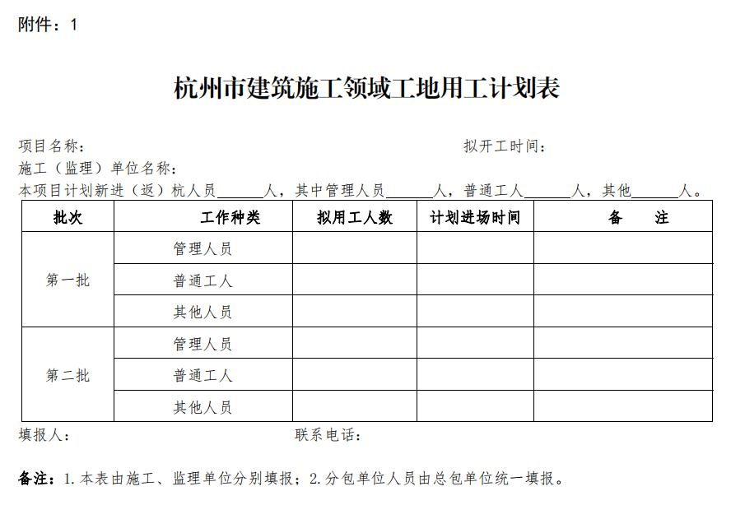](http://www.hangzhoujx.com/data/attachment/portal/202002/02/125557tzb55oqrjvvzr0sb.jpg)

[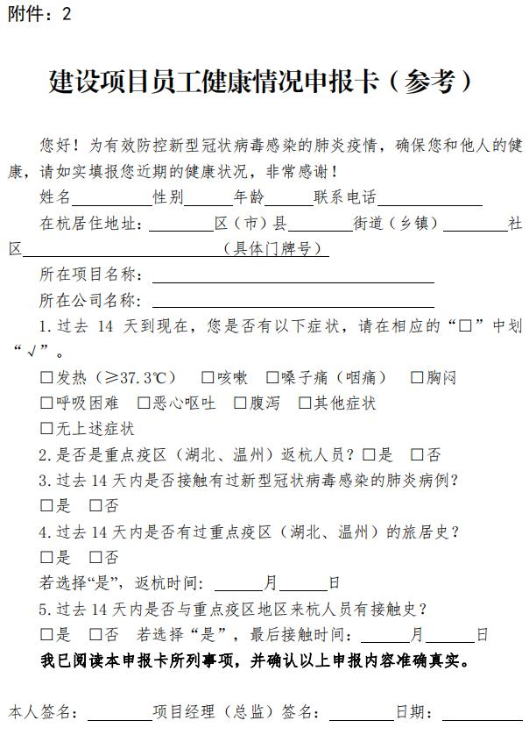](http://www.hangzhoujx.com/data/attachment/portal/202002/02/125559oocvvz2ceodcbdbl.jpg)

[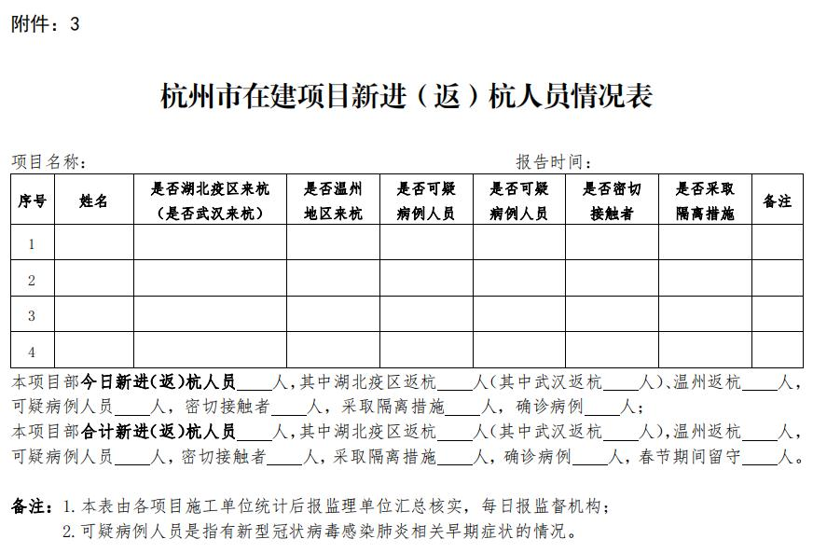](http://www.hangzhoujx.com/data/attachment/portal/202002/02/125601sz3vvhyud78edgrz.jpg)

[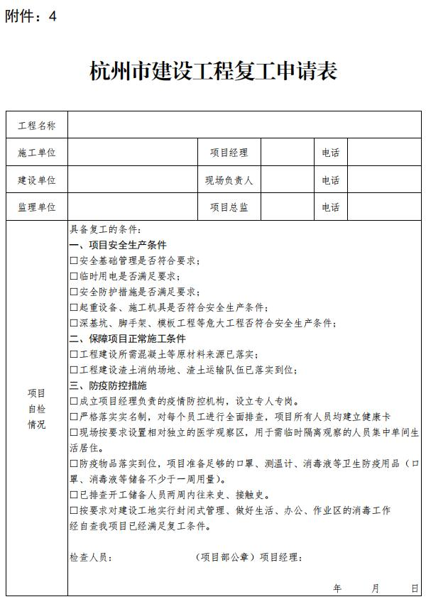](http://www.hangzhoujx.com/data/attachment/portal/202002/02/125604lrrvzu9ei90rt0vi.jpg)[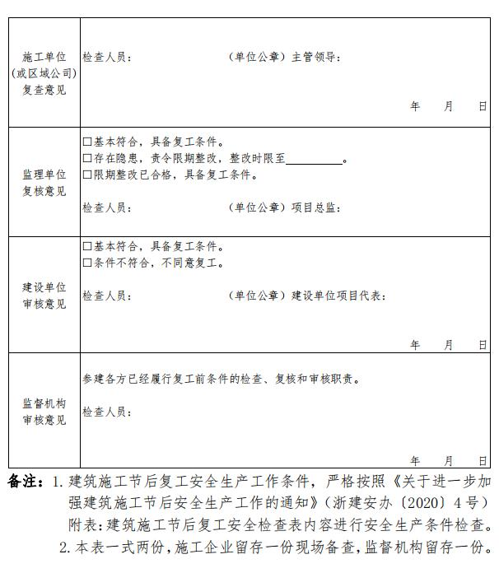](http://www.hangzhoujx.com/data/attachment/portal/202002/02/125606onon155op5bna7f1.jpg)

[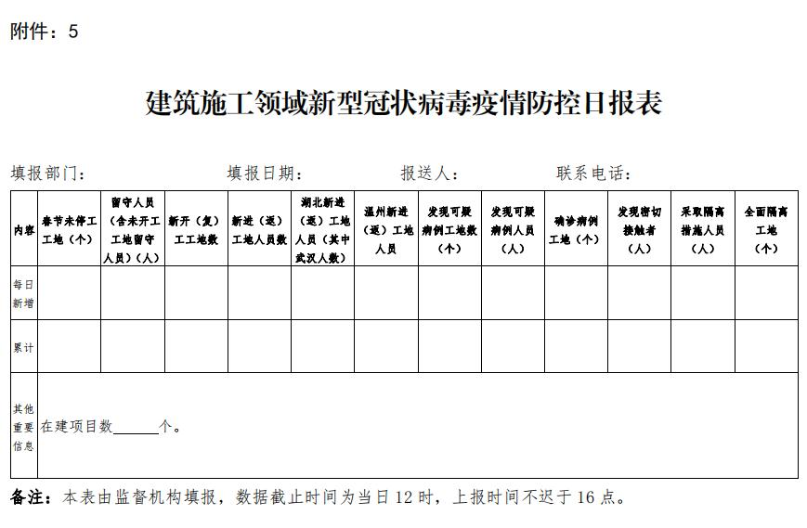](http://www.hangzhoujx.com/data/attachment/portal/202002/02/125608qtkokg5jigotgqom.jpg)